浙江省中小型灌排泵站建设导则

**（试行）**

**浙江水利厅**

**二○二一年七月**

## 前 言

为规范和指导我省中小型灌排泵站建设工作，统一工程建设技术标准，推进高水平建设、高标准管理，充分发挥中小型泵站社会效益和经济效益，依据有关法律法规、规章和规范性文件，着重从设计角度，结合我省实际，制定本导则。本导则是对适用大中型泵站的《泵站设计规范》的补充，也是确保我省中小型灌排泵站安全、高效、经济、美丽的技术支撑。

导则适用于口径小于900mm（含）的轴流泵或导叶式混流泵和进口直径小于500mm（含）的离心泵或涡壳式混流泵的新建、改（扩）建中小型灌溉、排涝泵站（设计流量20m³/s及以下或装机功率2000kW及以下），其他中型泵站按照国家现行有关标准执行。

《导则》共分7章和5个附录，主要内容有：总则、泵站主要设计参数、站址选择与总体布置、泵站建筑物、机电设备和金属结构、工程施工与安装、运行管理等。

导则起草单位：浙江省农村水利管理中心

浙江水利水电学院

导则主要起草人：项 春 张清明 施高萍 朱晓源 蒋永华 贾 怡

郭丽萍 王益土 王 恺 崔梁萍 钱 亨

**目 录**

1 总则 1

2 泵站主要设计参数 2

2.1 一般规定 2

2.2 防洪标准 2

2.3 排涝、灌溉标准 3

2.4 设计流量 3

2.5 特征水位 3

2.6 特征扬程 4

3 站址选择与总体布置 5

3.1 一般规定 5

3.2 站址选择 6

3.3 总体布置 6

4 泵站建筑物 6

4.1 一般规定 6

4.2 泵房 7

4.3 进水建筑物 8

4.4 出水建筑物 9

4.5 其他建筑物 9

5 机电设备和金属结构 10

5.1 一般规定 10

5.2 主水泵 10

5.3 主电动机 11

5.4 电气设备 12

5.5 进出水管路 12

5.6 金属结构及辅助设施设备 13

5.7 自动控制与监测系统 14

6 工程施工与安装 15

7 运行管理 16

标准用词说明 17

附录A 小型灌排泵站标准化建设典型案例 18

附录B 无螺栓快速定位安装技术基本原理示意图 24

附录C 中小型灌排泵站正向进水直线型进水池几何尺寸建议取值 25

附录D 中小型灌排泵站常用水泵选型建议 26

附录E 中小型灌排泵站的机泵典型安装结构示意图 27

**浙江省中小型灌排泵站建设导则**

**（试行）**

## 总则

1. 为规范和指导我省中小型灌排泵站建设工作，统一工程建设技术标准，保证泵站建设质量，推进高水平建设、高标准管理，依据有关法律法规、规章和规范性文件要求，着重从设计角度，结合我省实际，制定导则。
2. 本导则适用于口径小于900mm（含）的轴流泵或导叶式混流泵和进口直径小于500mm（含）的离心泵或涡壳式混流泵的新建、改（扩）建中小型灌溉、排涝泵站（设计流量20m³/s及以下或装机功率2000kW及以下），其他中型泵站按照国家现行有关标准执行。
3. 泵站工程等别、建筑物级别和洪水标准、设计使用年限及耐久性要求、施工组织设计、安全监测设计应分别符合《水利水电工程等级划分及洪水标准》（SL252）、《水利水电工程合理使用年限及耐久性设计规范》（SL654）、《水利水电工程施工组织设计规范》（SL303）、《水利水电工程施工安全管理导则》（SL721）、《水利水电工程安全监测设计规范》（SL725）、《水利水电工程验收规程》（SL223）的规定。
4. 泵站建设应贯彻节地、节能、节材等可持续发展的原则，并积极采用新技术、新工艺、新设备、新材料，做到因地制宜，综合治理，技术先进，经济实用，方便管理。
5. 泵站建设应符合流域或区域相关规划布局，分析论证对水源、自然和社会环境以及水土流失等可能产生影响，应提出相应的对策和保护措施。
6. 泵站建设应根据后续安全鉴定检测工作需要，提前做好渗流、脱空、沉降和位移监测设备等预埋件的设计和安装，有条件的可增设振动、摆度、压力、压力脉动、转速等在线监测设备。
7. 泵站设计应广泛收集相关基础资料，并进行科学分析和整理，做到准确可靠，满足设计要求，建成后应方便维修、养护，宜推行物业化管理，符合标准化管理要求。
8. 小型泵站宜采用沉井式一体化泵站。处于城镇景观规划区的泵站，宜采用潜水泵站。
9. 泵站建设除应符合本导则外，尚应符合国家现行有关标准的规定。
10. 本导则主要引用标准

GB 50265《泵站设计规范》

SL 316《泵站安全鉴定规程》

SL 317《泵站安装及验收规范》

GB/T 51033《水利泵站施工及验收规范》

GB 50288《灌溉与排水工程设计规范》

GB 50010[《混凝土结构设计规范》](http://www.baidu.com/link?url=VHFjrQzQqMzYg9iHw6yWvdgAYu-0sWjdgeQCqgB4t6YxfLmJzcd5P8vA_Gl5lnAj-NF4nREzI9qVyrkhG_ngFq&ck=1937.6.1597046589327.0.0.359.244.0&shh=www.baidu.com&sht=62095104_15_oem_dg)

SL 511《水利水电工程机电设计技术规范》

SL 303《水利水电工程施工组织设计规范》

SL 725《水利水电工程安全监测设计规范》

SL 721《水利水电工程施工安全管理导则》

SL 223《水利水电工程验收规程》

GB 50052《供配电系统设计规范》

GB 50054《低压配电设计规范》

## 泵站主要设计参数

### 一般规定

1. 泵站设计标准应根据本地区国民经济的发展水平和经济效益确定。
2. 对资源要素紧缺、经济发展基础条件较好的地区，其设计标准可提高一个等级，以免重要保护对象受洪涝灾害。

### 防洪标准

1. 泵站工程的防洪设计标准，应按泵站建筑物的级别确定。泵站建筑物的防洪标准应符合表2.2.1的要求。

**表2.2.1 泵站建筑物的防洪标准**

|  |  |  |
| --- | --- | --- |
| 泵站建筑物级别 | 洪水重现期（a） | |
| 设计 | 校核 |
| 3 | 30 | 100 |
| 4 | 20 | 50 |
| 5 | 10 | 30 |
| 注：   1. 修建在河流、湖泊或平原水库边的堤身式泵站，其建筑物防洪标准不应低于堤坝现有或规划的防洪标准。 2. 沿海地区泵站建筑物防洪标准不应低于海塘现有或规划的防洪标准。 3. 特殊情况下，考虑地面沉降、波浪爬高，宜适当加高标准。 | | |

1. 对于受潮汐影响的泵站，防潮水位的重现期应根据工程等级结合历史最高潮水位，按表2.2.2设计标准确定。

**表2.2.2 受潮汐影响泵站建筑物的防洪标准**

|  |  |  |  |
| --- | --- | --- | --- |
| 建筑物级别 | 3 | 4 | 5 |
| 防潮标准[重现期(a)] | 50~30 | 30~20 | <20 |

1. 对不直接挡水的泵站工程，其防洪标准可适当降低。
2. 堤后式泵站的主体结构防洪标准宜根据内河防洪标准来确定，出水池等与外江直接连通的部位宜采用外江防洪标准。

### 排涝、灌溉标准

1. 排涝标准应根据排涝区的暴雨特性及暴雨量、河网、湖泊的调蓄情况，以及作物的耐淹水深等具体条件确定，并符合流域或区域相关规划。
2. 农业生产区泵站的排涝标准不应低于10年一遇，排涝模数可取为0.75～1.5m3/s/km2，具体数值应根据设计计算结果合理确定。
3. 保护农业生产区且兼顾城市防洪的泵站，其排涝标准不应低于20年一遇，排涝模数可取为1.5～2.0m3/s/km2，具体数值应根据设计计算结果合理确定。
4. 以灌溉为主的泵站，灌溉模数可取为1.0～3.0m3/s/万亩，具体数值根据灌区水文气象、水土资源、作物组成、灌区规模及经济效益等因素合理确定。对经济附加值高、用水量大、灌溉区域面积较小的地区，灌溉模数可适当增加。

### 设计流量

1. 排涝泵站设计流量应按排涝标准、排涝方式、排涝面积和调蓄容积等综合分析计算确定。
2. 灌溉泵站设计流量应按农业灌溉定额、设计灌溉保证率、灌溉面积、渠系水利用系数、灌区内调蓄容积和作物用水需求量等条件进行综合分析计算确定。

### 特征水位

1. 泵站特征水位包括进出水池最高防洪水位、设计水位、最高运行水位、最低运行水位、平均水位等。
2. 排涝泵站特征水位，宜按下列方法取值：

1 最高防洪水位：进出水池最高防洪水位按相应的校核洪水位设计，当出水池为坝后式宜再加高0.5m以上。

2 设计水位：进水池设计水位，对无调蓄区的，取排水区内设计排涝水位作为排水渠道的设计水位推算至站前；对有调蓄区的，取调蓄区设计水位推算至站前。出水池设计水位为外江的设计洪水位，一般取10 年一遇洪水位或调蓄计算分析确定。

3 最高运行水位：进水池最高运行水位，对无调蓄区的，取排水区最高排涝水位作为排水渠道的设计水位推算至站前；对有调蓄区的，取最高调蓄水位推算至站前。出水池最高运行水位为外江的校核洪水位，一般取 20 年一遇洪水位。

4 最低运行水位：进水池最低运行水位，应按降低地下水埋深或调蓄区允许最低水位的要求推算到站前的水位。出水池最低运行水位，取外江历年排水期最低水位或最低潮水位的平均值。

5 平均水位：进水池平均水位，宜取与进水池设计水位相同；出水池平均水位，宜取外江多年日平均水位或多年日平均潮水位。

1. 灌溉泵站的特征水位，宜按下列方法取值：

1 最高防洪水位：进出水池最高防洪水位按相应的校核洪水位设计。

2 设计水位：进水池设计水位，从河流、湖泊、水库取水时，取水源地灌溉期多年平均水位；从渠道取水时，取渠道通过设计流量时的水位。出水池设计水位，取按灌溉设计流量和灌区控制高程的要求推算到出水池的水位。

3 最高运行水位：进水池最高运行水位，从河流、湖泊取水时，取设计洪水的日平均水位；从水库取水时，根据水库调蓄性能论证确定；从渠道取水时，取渠道通过加大流量时的水位。出水池最高运行水位，取与泵站加大流量相应的水位。

4 最低运行水位：进水池最低运行水位，从河流、湖泊、水库取水时，取灌溉期水源保证率为90%～95%的最低日平均水位或日最低潮位；从渠道取水时，取渠道通过单泵流量时的水位。出水池最低运行水位，取与泵站单泵流量相应的水位。

5 平均水位：进水池平均水位，从河流、湖泊、水库取水时，取灌溉期多年日平均水位；从渠道取水时，取渠道通过平均流量时的水位。出水池平均水位，取灌溉期多年日平均水位。

1. 沿海泵站特征水位宜根据工程实际需求确定。

### 特征扬程

1. 泵站特征扬程包括设计扬程、最高扬程、最低扬程。
2. 设计扬程应按泵站进、出水池设计水位差，并计入水力损失。在设计扬程下，应满足泵站设计流量的要求。
3. 平均扬程按式(1)计算加权平均净扬程，并计入水力损失；或按泵站进、出水池平均水位差，并计入水力损失。在平均扬程下，水泵应在高效区工作。

$H=\frac{\sum{H_{i}Q_{i}t_{i}}}{\sum{Q_{i}t_{i}}}$（1）

式中：

H——加权平均净扬程，单位为米(m)；

$H_{i}$——第i时段泵站进、处水池运行水位差，单位为米（m）；

$Q_{i}$——第i时段泵站提水流量，单位为立方米每秒（m3/s）；

——第i时段历时，单位为天(d)。

1. 最高扬程宜按泵站出水池最高运行水位与进水池最低运行水位之差，并计入水力损失确定；当出水池最高运行水位与进水池最低运行水位遭遇的几率较小时，经技术经济比较后，最高扬程可适当降低。
2. 最低扬程宜按泵站出水池最低运行水位与进水池最高运行水位之差，并计入水力损失确定；当出水池最低运行水位与进水池最高运行水位遭遇的几率较小时，经技术经济比较后，最低扬程可适当提高。

## 站址选择与总体布置

### 一般规定

1. 泵站站址应根据流域（地区）治理或城镇建设的总体规划、泵站规模、运行特点和综合利用要求，考虑地形、地质、水源或承泄区、电源、枢纽布置、对外交通、占地、拆迁、施工、管理等因素，经技术经济比较选定。
2. 泵站的总体布置应结合整个区域水利工程布局、综合利用要求、机组型式等，做到布置合理，不影响行洪，有利施工，运行安全，管理方便。
3. 泵站的总体布置包括泵房、进（出）水建筑物、管理用房及其它建筑物，内外交通、通信以及其它维护管理设施等。
4. 站区内交通布置应满足机电设备运输、运行人员上下班方便等要求。宜在引渠末端或前池入口处设置专用的拦污、清污设施。站内交通桥宜结合拦污栅设置。
5. 站区布置应满足防火安全、卫生防护和环境绿化等要求，与周围环境相协调，体现当地特色，成为生态环境好、人水和谐、景观效果美的区域标志性建筑。小（2）型泵站可参考附录A小型灌排泵站标准化建设典型案例（单站设计流量小于2m3/s或装机功率小于100kW）。

### 站址选择

1. 由河流、渠道取水的灌溉泵站，其站址应选择在有利于控制提水灌溉范围，使输水系统布置比较经济的地点。
2. 直接从水库取水的灌溉泵站，其站址应根据灌区与水库的相对位置和水库水位变化情况，选择在岸坡稳定、靠近灌区、取水方便、少受泥沙淤积影响的地点。
3. 排水泵站站址应选择在排水区地势低洼、能汇集排水区涝水，且靠近承泄区的地点。
4. 灌排泵站站址应根据有利于外水内引和内水外排，兼顾灌排渠系的合理布置等要求，经综合比较选定。

### 总体布置

1. 总体布置应合理，特别是排灌结合或自排、自引与提水相结合的泵站以及闸站结合的泵站，在布置上应力求紧凑，充分利用建筑物进行调节。
2. 河流取水的灌溉泵站，其取水口应设在主流稳定、不易淤积的河段。当河道岸边坡度较缓时，宜采用引水式布置，并应在引渠渠首设进水闸(含拦污设施) ；当河道岸边坡度较陡时，宜采用岸边式布置，其进水建筑物前缘宜与岸边齐平或稍向水源凸出。
3. 由渠道取水的灌溉泵站，宜在取水口下游侧的渠道上设节制闸，采用引水式或岸边式布置。
4. 有自排条件的地点宜排涝泵站与水闸合建；已建有水闸的，排涝泵站与水闸宜分建，或将闸门改造成闸门泵。排涝泵站宜优先采用正向进出水方式。
5. 圩区排涝泵站布局应低水低排，高水高排，均衡布站，并结合内外河道水系及现有闸站情况经综合比较后确定。
6. 平原区的排涝泵站宜采用堤身式布置，山区和丘陵布置于主要泄洪河道岸边的排涝泵站宜采用堤后式布置。

## 泵站建筑物

### 一般规定

1. 泵站建筑物应按《泵站设计规范》（GB 50265）的基本规定进行设计，并满足以下要求。
2. 泵站的进出水建筑物布置和流道型式尺寸应使水流顺畅、流速均匀和稳定，水力损失小。
3. 有条件的地区应采用节能型泵房和管理用房，宜选用耐久性好的建筑材料。
4. 泵站进出水池的有效容积和配套进出水闸的过流能力应与泵站机组能力相适应。进水池有效容积应充分考虑进水闸、站前拦污栅雍水的影响。
5. 室内装饰简洁美观，电力线路排布规范整齐，操作规程、岗位职责等统一上墙，标识标牌的内容、尺寸、材质及上墙设置宜统一，符合标准化管理要求。
6. 泵站应明确工程管理范围，宜设置通透栅栏，进出水池应封闭或设置安全护栏。管理范围内应进行绿化美化。

### 泵房

1. 泵房布置应根据泵站的总体布置要求和站址条件，经技术经济比较确定，应符合下列规定：

1 满足机电设备布置、安装、运行和检修要求；

2 满足通风、采暖和采光要求，并符合防火、防盗、防潮、防噪声、节能、劳动安全与工业卫生等技术规定；

3 满足内外交通运输要求，室外宜采用透水路面，对于户外设施宜设置围栏；

4宜结合各地建筑文化特色，做到布局合理，实用美观，且与周围环境相协调。

1. 具有挡水功能的泵房，挡水部位顶部安全加高不应小于表4.2.1的规定。

**表4.2.1 泵房挡水部位顶部安全加高下限值(m)**

|  |  |  |  |
| --- | --- | --- | --- |
| 运用情况 | 泵站建筑物级别 | | |
| 3 | 4 | 5 |
| 设计 | 0.4 | 0.3 | 0.3 |
| 校核 | 0.3 | 0.2 | 0.2 |
| 注：1 安全加高系指波浪、雍浪计算顶高程以上距离泵房挡水部位顶部的高度；  2 设计运用情况系指泵站在设计运行水位或设计洪水位时运用的情况，校核运用情况系指泵站在最高运行水位或校核洪水位时运用的情况。 | | | |

1. 主泵房电动机层噪声标准宜低于85dB(A)，泵站周边100m噪声标准不得大于50dB(A)。若超过上述允许噪声标准时，应采取必要降噪、消音或隔音措施，并应符合现行国家标准的规定。
2. 泵房结构类型一般按照泵站等级确定。小(1)型泵站，宜选用分基型或干室型泵房结构类型；小(2)型泵站，宜选用分基型泵房结构。干室型泵房宜有渗水外排设施。
3. 泵房设计宜进行停泵水锤计算，当停泵水锤压力值有可能产生危害的泵站应采取水锤保护措施。
4. 泵房总体应满足机组安全运行要求，建筑结构稳定且满足抗震规范要求，地基需满足承载能力、稳定、变形和防渗等规范要求。
5. 泵房面积应满足机组安装和检修要求，宜配置工器具间兼管理用房。
6. 立式水泵机组应安装在钢筋混凝土排架或特制水泵梁上。机组基础应有足够强度和刚度，可承受水泵机组的动、静载荷。卧式水泵机组基础宜为墩式，机墩平面尺寸应根据机组的安装尺寸设计。
7. 潜水泵机组可采用吊装式、落地式或自动耦合装置进行安装。采用吊装式时，应安装在井台的钢筋混凝土基础上；采用落地式时，基础设置应在取水池底部；采用自动耦合装置时，安装基础应按产品使用说明书要求制作。
8. 泵房层高应满足安装、检修、起吊等要求，起吊设备应根据机组安装方式、机组台数、起吊重量确定。
9. 改建（重建）泵房应进行地基应力和抗滑、抗渗稳定复核，不满足的应采取工程措施进行加固和处理。

### 进水建筑物

1. 引渠、前池、进水池和进水流道等泵站进水建筑物的设计应避免产生脱流、偏流、漩涡、回流、脱壁、汽蚀和振动等危害。
2. 水泵的安装检修宜设置工作平台，方便人工操作，如附录B所示。
3. 引渠设置宜使泵房靠近灌区或容泄区，减少输水渠（管）道的长度；引渠宜采用梯形断面，渠底高程应满足最低运行水位要求。
4. 引渠设计应满足以下要求：

1 有足够的输水能力，宜用泵站最大流量的2倍作为引渠的设计流量；

2 引渠断面采用明渠均匀流设计，以不冲不淤流速作为校核；

3 尽量采用正向进水，渠线应顺直；

4 引渠入口处应设置拦污栅，以防止树叶、杂草、污物等进入，拦污栅应满足清淤要求，宽度5m以上的宜设置工作桥。

1. 前池设计应满足以下要求：

1 满足水流顺畅、流速均匀、池内不得产生涡流；

2 宜采用正向进水方式。正向进水的前池，平面扩散角不应大于40°，按水流走向，底坡不宜陡于1：4；

3侧向进水的前池，宜设分水导流设施。

1. 进水池布置形式应满足以下要求：

1 进水池设计应使池内流态良好，满足水泵进水要求；

2 便于清淤和管理维护；

3 卧式泵进水管口与进水池的布置尺寸的确定，应符合《泵站设计规范》（GB 50265）中9.2.3的规定。

1. 进水池的各部分尺寸对进水池的水流条件和水泵工作性能均有不同程度的影响，应根据具体情况综合考虑，对正向进水直线型进水池几何尺寸建议取值参照附录C。
2. 在水泵进口加接肘形或钟形进水流道，可改善水泵的进水条件，使水泵进口获得均匀的流速和压力分布。

### 出水建筑物

1. 应根据工程情况，合理确定出水池和压力水箱的型式、尺寸及出流型式。必要时，应增设导流墩等整流措施。
2. 泵站出水池的位置应结合站址、管线及输水渠道的位置进行选择。宜选在地形条件好、地基坚实稳定、抗震性强、渗透性小、工程量少的地点。
3. 出水池设计应尽量避免急弯而引起水流撞击、壅高，并满足下列要求：

1 池内水流顺畅、稳定、水力损失小；

2 出水池若在湿陷（软）地基上，应进行地基处理；

3 出水池底宽若大于渠道底宽，应设渐变段，渐变段的收缩角不宜大于40°；

4 出水池流速应小于2m/s，且不允许出现水跃。

1. 压力水箱设计应避免各出水管道水流的相互冲击而增加能量损耗及突然断电引起的水锤现象，应结合断流方式增加泄压装置。

### 其他建筑物

1. 交通设施应充分利用已有的交通条件，应有一条进出泵站的硬化道路，满足泵站管理、抗洪抢险等需要。堤后式泵站交通设施宜与泵站建筑物分设。
2. 泵站进水池水位需调节或不方便检修时，应设节制闸或检修闸。
3. 沿海和潮湿地区泵站的配电室，宜配置防潮、防腐、防锈、防水等设备。
4. 配电室的建筑应符合下列要求：

1耐火等级不低于一级，通风窗不锈钢制，并须有防止雨雪和小动物进入的措施，屋面应有保温隔热层及良好的排水和防水措施，能开启的窗、门内侧设不锈钢丝网。设备安装完毕后须对电缆孔进行防火、防水、防小动物的有效封堵。

2 配电室的门应为外开防火门，尺寸满足设备搬运要求。

3 配电室门窗建议采用防盗型，并配置监控及报警系统。

4 配电室照明灯具宜选用防爆型，并配备消防应急灯。在配电室内裸导体正上方，不应布置灯具和明敷线路。

5配电室设备层高程应满足防洪要求，设备层宜高于室外地坪0.3~1m，若下设电缆架空层的，层高应大于1.5m。

6配电室建筑样式宜与周边环境相协调。

## 机电设备和金属结构

### 一般规定

1. 泵站工程机电设计应根据工程的任务和规模、枢纽布置、水力动能特性、电力系统、环境保护等要求，并结合工程的运行方式和自然环境条件，经济合理的制定设计方案，做到安全、经济、可靠运行。
2. 泵站机电设备和金属结构应选用技术成熟、高效节能的产品，其效率应符合国家现行标准。
3. 泵站的机电设备应满足泵站计算机自动控制与监测的要求。
4. 泵站电气装置和主电动机应有过电流、过电压、欠压、缺相、接地、防雷等安全保护措施。
5. 为保证水泵和电机两轴安装的同轴度，可采用机泵一体化设备或无螺栓快速定位安装技术进行定位，其基本原理示意图见附录B。
6. 泵站更新改造时，机电设备、金属结构应与留用的设备、设施、水工结构合理衔接、协调。

### 主水泵

1. 主水泵泵型的选择要充分考虑泵站的用途和工作性质。对年运行时间大于500小时的灌溉泵站应选择高效区范围宽, 且效率高、汽蚀性能好的泵型。对以排涝为主的泵站应选择工作性能安全、可靠的泵型。
2. 主水泵泵型的选择应考虑机组运行调度的灵活性、可靠性、运行费用、土建投资、主机组事故可能造成的损失等因素进行比较论证，选择综合指标优良的水泵。
3. 主水泵的泵型和台数应根据泵站设计参数、工程投资、运行管理费用综合比选确定。中型泵站机组台数以3～5台为宜，小型泵站以2台为宜，可根据保护对象的重要性增设备用泵。
4. 主水泵的选型应符合以下要求：

1 满足设计流量、设计扬程和不同时期灌排水的要求；

2 设计扬程运行时，运行在最高效率点；

3 平均扬程运行时，在高效区运行；

4 最高和最低扬程运行时，能安全稳定运行，不应有明显的震动和汽蚀现象；

5 优先选用国家推荐的系列产品和通过鉴定的新型产品，可考虑选用贯流泵、潜水泵、双向泵、闸门泵等。

1. 水泵叶轮、主轴等关键零部件宜采用强度、刚度、耐磨性好的碳素钢、不锈钢、合金钢等材质。应采取相应的措施来消除或减轻水泵汽蚀的危害。
2. 对流量或扬程变幅较大的泵站，宜采用变速调节方式。
3. 泵机组的外露转动部件（联轴器、带和带轮等）应设置安全防护罩。
4. 水泵安装高程应保证在进水池最低水位下运行，在不同工况下运行时，应满足水泵的允许吸上真空高度或必需的汽蚀余量，减少进水池内的有害漩涡。
5. 应根据不同设计参数选择适合的水泵产品，常用水泵选型可参考附录D。

### 主电动机

1. 主电动机选型主要包括电动机型号、规格、容量和转速的选择。
2. 主电动机除应满足容量和起动特性等要求外，功率、转速、转向及传动方式应符合水泵配套的要求，保证机组工作安全高效、节能，便于维修管理。
3. 主电动机的额定功率，应按主水泵在运行期间出现的最大轴功率进行计算，并留有一定的储备。
4. 对泵站扬程或流量变幅较大，超过水泵正常工作范围的，宜采用变频器或其他调速装置。
5. 采用异步电动机的，应按电力部门要求配置无功补偿装置，补偿后功率因素不低于0.9。对于年运行时间长的泵站，宜选用高效节能异步电机。
6. 主水泵与主电动机之间的联接应结构简单、安全可靠、传动平稳、效率高。
7. 中小型泵站机泵典型安装结构示意图见附录E。

### 电气设备

1. 泵站输电线路应根据工程在当地防洪排涝或灌溉供水中的重要性，核定负荷等级，确定合理的设计方案。
2. 电气主接线应根据供电系统的要求以及泵站规模、运行方式、重要性等因素合理确定，接线应简单可靠，便于操作检修。
3. 主变压器容量应根据泵站的实际负荷和主机组起动、运行方式等因素计算确定，方案应经济、合理、可靠。
4. 配电设备及其布设，应留有足够的安全间距，满足正常和过电压工作时的要求，在事故情况下不致危及人身安全和周围设备。
5. 高压开关柜应防止误合、误分断路器；防止带负荷分、合隔离开关；防止带电挂设地线；防止带地线合闸和防止操作人员误入、误操作。
6. 低压配电装置应选用符合国家标准的新型配电屏。
7. 低压配电屏的前后通道均需铺设绝缘垫。配电室应配备绝缘手套、绝缘靴，高压验电棒，配置检修活动围栏、警告标示牌，配备足够数量的灭火器，并满足用电技术规范要求。
8. 操作电源宜采用先进可靠的免维护蓄电池直流系统。
9. 排涝泵站宜设置双回路供电和可靠备用电源及事故照明系统；按片区进行统一管理的，可配备移动电源，并在各站点留有移动电源接口。
10. 主要电气设备应有可靠的接地和防雷措施，并符合相关规定。
11. 为使机组启动、停机过程平稳可控，有条件的泵站可采用软启动装置。
12. 泵站应设电流、电压、功率以及水泵机组停机、运行等状态提示警示信息的监视设备，安装用电计量设施。

### 进出水管路

1. 进出水管路可采用普通钢管、镀锌钢管、铸铁管、预应力混凝土管以及钢丝网水泥管等，管道内壁应光滑，有足够的耐压、抗拉等机械强度。
2. 确定管径时，管内流速宜控制在1.5～2.0m/s左右，最大不宜超过3.0m/s。如管道直径比水泵进出口直径大，应设计渐缩和渐扩管，出水管扩散角范围宜为8～12°，其长度宜为直径差值的5～7倍。进口的渐缩管宜采用偏心的变径管，出口的渐扩管宜采用同心的变径管。
3. 出口压力管道口径确定应按《泵站设计规范》（GB 50265）的有关规定执行。
4. 离心泵机组2台及以上共用一根管道时，额定扬程需一致，管道出口应设置逆止阀。
5. 灌溉泵站应进行水锤分析，并结合其断流方式及设施、管道支承系统的改造方案，进行水锤防护设计。
6. 小型离心泵进水管管口一般安装底阀，防止停机时倒流。
7. 轴流泵出水管路禁止设置闸阀、逆止阀。
8. 未设底阀的卧式混流泵，利用水泵自身抽真空的，宜从出水池引入贮存水至泵体及进水管路。出水池应贮有足够的水量满足水泵启动时抽真空要求。
9. 蜗壳式混流泵可根据现场地形条件，采用半落井、斜装方式，以缩短进水管路长度，减少出水管路弯头。
10. 出水管路安装流量计等计量设施的，应符合计量精度要求。

### 金属结构及辅助设施设备

1. 拦污栅应设置在泵房前的引渠内或引渠末端，或结合前池进水闸布置，拦污栅前后应具备护底、消涡措施；低扬程泵站进水池内不宜设坡。
2. 泵站应根据来污量和清污强度配备相应的清污设备。拦污栅工作桥应满足清污要求。
3. 水泵口径大于700mm(含）采用湿式型泵房的轴流泵站或混流泵站，进水室进口宜设检修闸门，并配备必要的起吊设备。采用无螺栓快速定位安装技术的立式轴流泵站，可不设引水道检修闸门。
4. 出口易堆积泥沙的泵站，应增设冲淤设备。
5. 采用拍门断流的泵站，管路出口可以略高于出水池最低运行水位，或在消力坎处设置检修闸门和排水设施。拍门应运行开启角大、闭门撞击力小、维护管理方便、造价低。为减少拍门阻力，可将拍门设为斜开或平开。
6. 闸门和启闭机设计应按《泵站设计规范》（GB 50265）和《水利水电工程钢闸门设计规范》（SL 74）的规定执行。3T以上或有条件的闸门启闭机宜采用电动操作方式。
7. 用于阻挡上、下游两个方向的闸门，应具有双向止水功能。
8. 闸门及其埋件的结构设计、支承形式和材质选择应启闭方便，摩阻力小，结构稳定，振动及抖动小。
9. 宜采用拼接式热镀锌钢闸门、上提盖板式钢闸门，宜采用落地式布置卷扬机，方便施工、安装和检修。
10. 泵站中的金属结构应按《SL105-2016 水工金属结构防腐蚀规范》（SL105）的规定进行防锈、防腐处理，沿海泵站应提高防锈、防腐标准，可参照《海港工程钢结构防腐蚀技术规范》（JTS153-3），金属结构使用年限宜在5年以上。

### 自动控制与监测系统

1. 泵站自动控制与监测系统设计应安全可靠、技术先进、经济合理；其系统结构、技术性能和指标应与工程的重要性、作用和规模相适应，与当地经济发展水平相适应。
2. 为提高系统的可靠性，控制系统宜采用工业级的自动化系统。灌区、圩区内的中小型泵站宜建立统一管理平台，进行集中控制，实时状态及时反映到管理平台上。
3. 应根据工程的特点、重要性、运行方式以及对自动化要求等因素，按照运行管理智能化、管理监控远程化、照明供电节能化等的要求，宜选用以下控制方式：

1 分散值班控制方式；

2 少人值班控制方式；

3 无人值班或少人值守控制方式；

4.无人值守时应有人巡查和管护。

1. 泵站宜采用以下监控系统：

1 以计算机为辅、常规设备为主的监控系统；

2 以计算机为主、常规设备为辅的监控系统；

3 全计算机监控系统。

1. 泵站自动控制与监测系统应能全面反映泵站系统运行状态，其设计包括但不限于以下内容：

1 电流、电压、功率、功率因数等电量参数，以及温度、压力等非电量参数的测量；

2 主水泵、主电动机、辅机、闸门和断流设施的监控；

3 主电动机、主变压器（属泵站管辖）、站用变压器、母线的电气保护；

4 水力监测；

5 建筑物观测；

6 视频监视；

7 火灾报警；

8 现地急停按钮；

9 电子防盗装置；

10 其他。

1. 泵站信息系统宜包括以下内容：

1 泵站基础信息监视、采集和分析；

2 综合信息管理；

3 水资源优化配置及防洪排涝决策调度；

4 受益区内水工建筑物和骨干河道监测及自动控制；

5 水、旱灾害信息采集及工程效益评价；

6 其它信息服务。

1. 泵站宜设置最高与最低运行限制水位自动装置，以及过载、欠载和故障保护装置。
2. 为了保障计算机系统的安全和正常运行，应设置备用电源；采取措施防止病毒和其他网络侵害；同时采取措施进行数据备用存储和系统应急恢复。
3. 泵站对内、对外通信系统应符合国家有关标准的规定，所采集的信息宜与防汛防台抗旱指挥部、应急管理部门实现信息共享。

## 工程施工与安装

1. 泵站施工应按《水利工程建设项目管理规定》（水利部水建128号）、《水利水电工程施工组织设计规范》（SL303）、《水利泵站施工及验收规范》（GB/T 51033）及其他相关标准的规定执行。
2. 泵站施工应不影响供排水，施工前应根据主管部门批准的设计文件编制施工组织设计和复杂重点工程部位的施工组织设计。对施工期较长的泵站，应做好应急供排水和安全渡汛的预案。
3. 泵站施工导流设计时，应充分掌握基本资料，全面分析各种因素，选择技术可行、安全可靠、经济合理并使工程尽早发挥效益的导流方案。基坑的开挖断面应满足设计、施工和基坑边坡稳定性的要求。
4. 泵站施工应采取必要的措施，保障施工过程符合环保要求。
5. 泵站施工应制定施工期的水土保持方案，采取必要的措施，防止和减少施工范围内的水土流失，泵站施工完成后，施工期形成的裸露土地应及时恢复林草植被。
6. 应按照划定的工程管理范围和保护范围设置界桩和公告牌。
7. 采购的机电设备、工程建设材料应为符合国家现行标准的合格产品。
8. 设备安装宜采用快速定位装置，方便机电设备定位和安装。
9. 设备安装过程应按《泵站安装及验收规范》（SL317）的规定，做好各项技术记录，并经监理工程师检查安装质量，填报验收签证，作为工程验收依据。
10. 设备安装验收中，机组带负荷连续试运行，受水位或水量限制执行全站机组联合运行时间（包括单机试运行时间）确有困难时，可由机组启动验收专家组根据具体情况适当减少，但不应少于1h。
11. 工程设备应进行涂色标识，并按有关规定悬挂安全警示标志。

## 运行管理

1. 泵站应验收合格方可投入使用。
2. 项目完工后，管理单位应及时督促建设单位将工程建设资料进行收集整理，移交存档。
3. 泵站应落实管理单位（责任主体），明确其管理职责，配备专业技术人员，落实工程管理和维修养护经费，推行标准化管理。
4. 管理单位应明晰管理组织体系，明确工程管理的组织架构、岗位职责、人员配备等要求；委托运行时，应在管理组织体系图中予以明确。
5. 管理单位应制定泵站运行管理手册并贯彻执行，做到事项-岗位-人员-制度相对应。
6. 管理单位应定期梳理管理事项，明确工作标准，完善工作流程，及时修订管理手册。

## 标准用词说明

为了便于执行本导则，对要求严格程度不同的用词说明如下：

|  |  |  |
| --- | --- | --- |
| 标准用词 | 在特殊情况下的等效表述 | 要求严格程度 |
| 应 | 有必要、要求、要、只有……才允许 | 要 求 |
| 不应 | 不允许、不许可、不要 |
| 宜 | 推荐、建议 | 推 荐 |
| 不宜 | 不推荐、不建议 |
| 可 | 允许、许可、准许 | 允 许 |
| 不可 | 不需要、不要求 |

## 附录A 小型灌排泵站标准化建设典型案例

本标准适用于小(2)型（单站设计流量小于2m3/s或装机功率小于100kW）农业单灌、单排及灌排两用小型泵站标准化建设。

1主要技术经济指标

1.1改建小型泵站工程完好率不应低于90%，设备完好率不应低于95%；重建小型泵站工程完好率和设备完好率应达到100%。

1.2能源单耗不应大于5kW·h/(kt·m)。

1.3净扬程小于3m的小型泵站，设计工况下装置效率不低于50%；净扬程大于3m的小型泵站，设计工况下装置效率不低于55%。

2改造标准

2.1防洪、灌溉及排涝标准

符合现行国家标准和行业标准，防洪、灌溉及排涝满足规范规程和相关规划要求。

2.2防盗设施标准

2.2.1外围防盗：门一律采用防盗门；窗采用内置式防盗窗，或者在满足外形美观的前提下通过抬高位置、采用异形窗达到防盗作用。

2.2.2电子防盗：配备安装一套运行可靠的电子防盗系统。

2.3机电设备标准

2.3.1水泵：优选轴流泵，采用直接传动方式。

2.3.2管路：合理确定管道直径，确保管路密封性，管路出口采用扩散管，尽量避免“高射炮”式出流。

2.3.3电机：电动机选型合理，配套功率满足水泵各种工况的需要。

2.3.4控制系统：统一采用标准的控制柜，有条件的推荐应用变频控制柜。

2.4泵室及进出水池标准

2.4.1基础：改建（重建）泵房必须进行地基应力和抗滑、抗渗稳定复核，不满足的必须采取工程措施进行加固和处理。

2.4.2泵室：重建的泵室一律采用钢筋混凝土墩墙式泵室。

2.4.3进出水池：合理确定进出水池的形状和尺寸，减少水头损失，避免引起漩涡、回流、脱壁等不良水力现象。进出水池必须封闭或设置安全护栏，统一配备拦污栅。无进水池的沿泵室两侧设置一定长度的挡墙。

2.5泵房标准

2.5.1面积：泵房面积应满足机组安装和检修要求，布置一间工器具间兼管理用房。泵房面积单泵不小于15m2，双泵不小于25m2。

2.5.2室内：泵房室内装饰简洁美观；电力线路排布规范整齐；操作规程、岗位职责等统一上墙。

2.5.3外观：宜采用现浇人字型坡屋顶，外形实用、美观、醒目，风格可以县区为单位统一。

2.6外部环境标准

2.6.1划定管理范围，面积原则上不小于50m2，设置通透栅栏，因地制宜进行绿化美化。

2.6.2设置小型泵站铭牌和警示标志牌，标牌内容、尺寸、材质及位置由各县区统一规定。

2.6.3进出小型泵站应有1条硬质化道路，满足机电设备运输、工程日常运行管理需要。

2.7管理标准

2.7.1明确管护责任，人员和维修养护经费落实。

2.7.2建立县区农村小型泵站注册登记制度，发放小型泵站运行证。

2.7.3逐步建立工程管理考核制度，落实长效管理机制。

2.7.4鼓励有条件的地方积极推广应用成熟、运行可靠的现代化管理技术，结合农村信息化平台建设和基层防汛体系平台，建立农村小型泵站信息管理系统。

3建筑型式

**上部建筑型式及场地布置方案**

|  |  |  |  |  |  |
| --- | --- | --- | --- | --- | --- |
| 建筑型式 | 型式1  （单间） | 型式2  （错位式） | 型式3  （错位式） | 型式4  （并列式） | 型式5  （加工房） |
| 适用类型 | 单泵单灌 | 单泵单排、排灌两用 | 双泵 | 双泵，场地受限 | 双泵，配加工房 |
| 建筑面积（m2） | 14.66 | 20.04 | 25.15 | 24.36 | 64.90 |
| 使用面积（m2） | 11.20 | 14.47 | 18.82 | 18.12 | 54.30 |
| 效果图 | 1 | B-C-D | 4 | 3 | 5 |

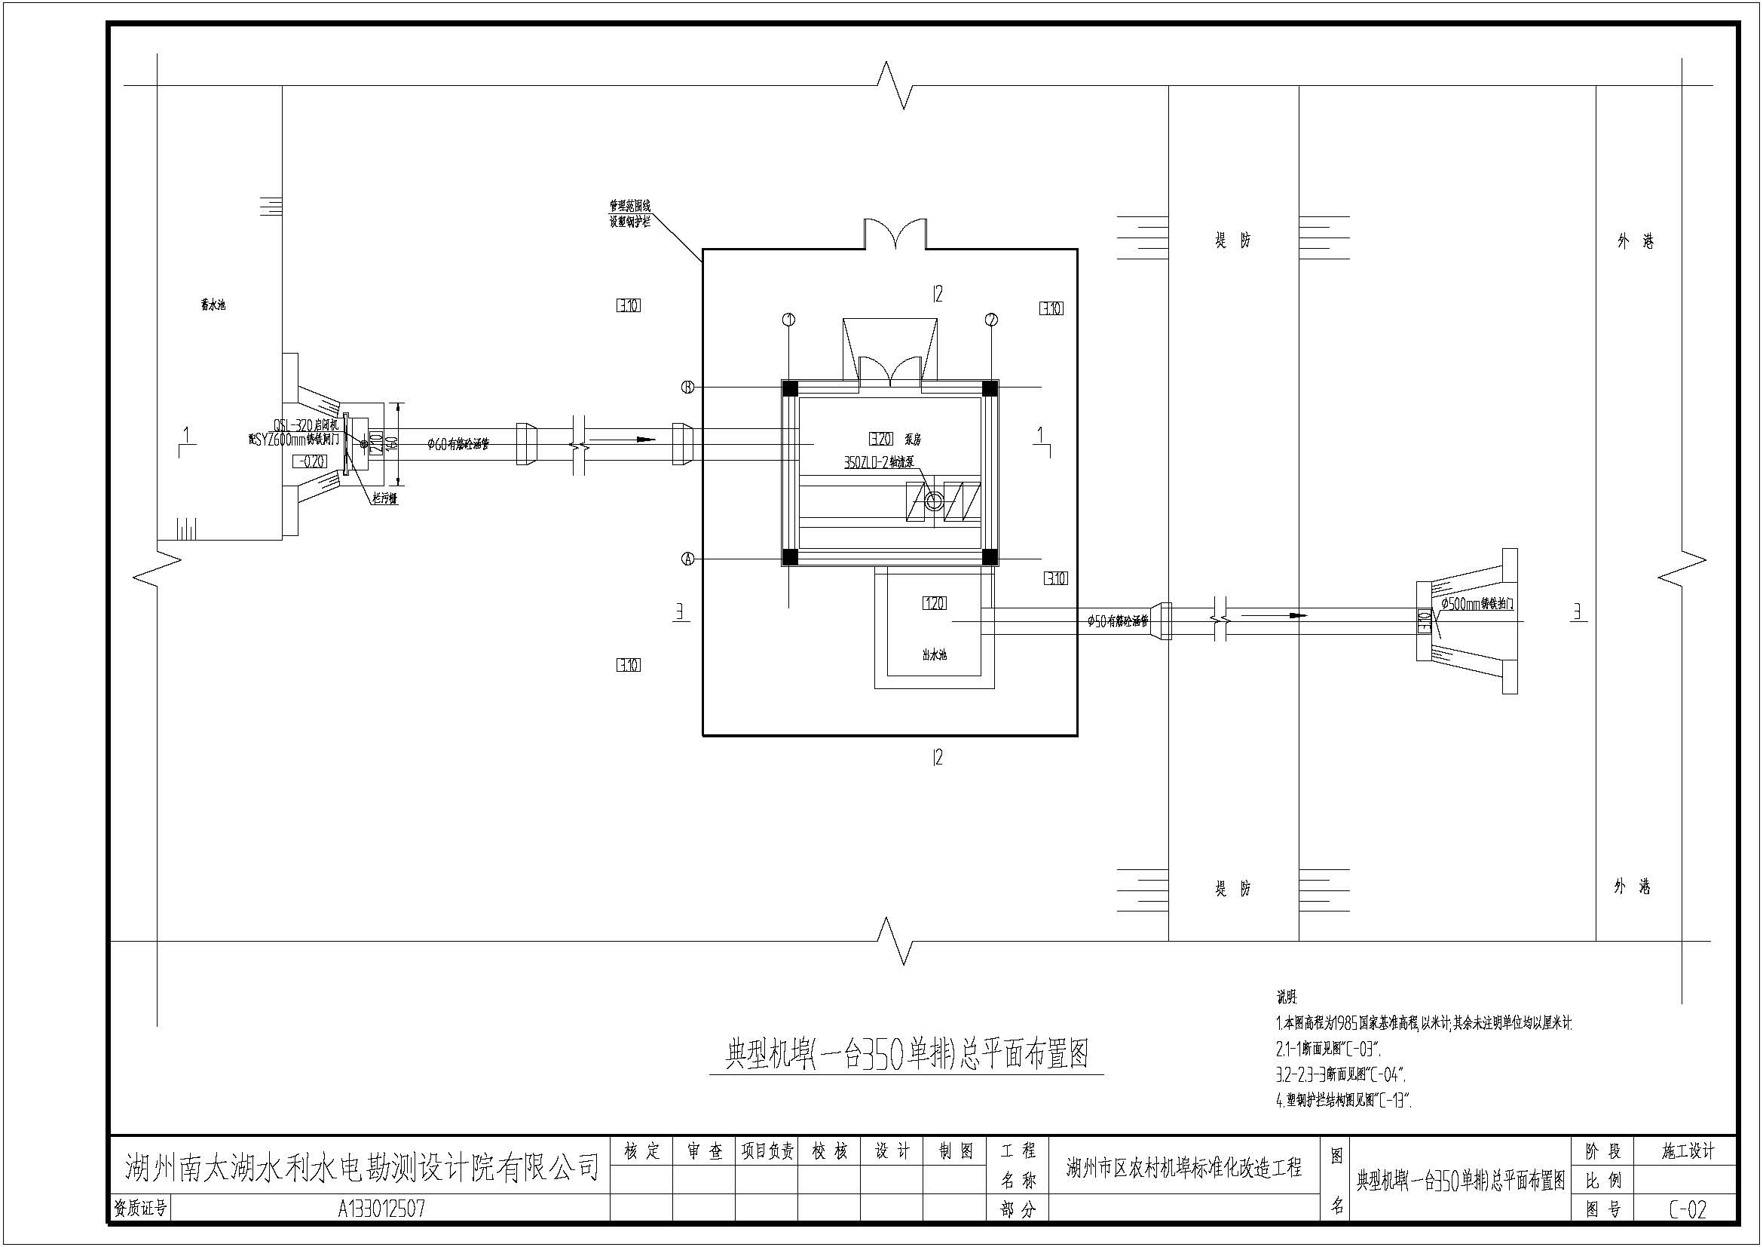

图A-1小型泵站（单泵单灌）参考平面布置图

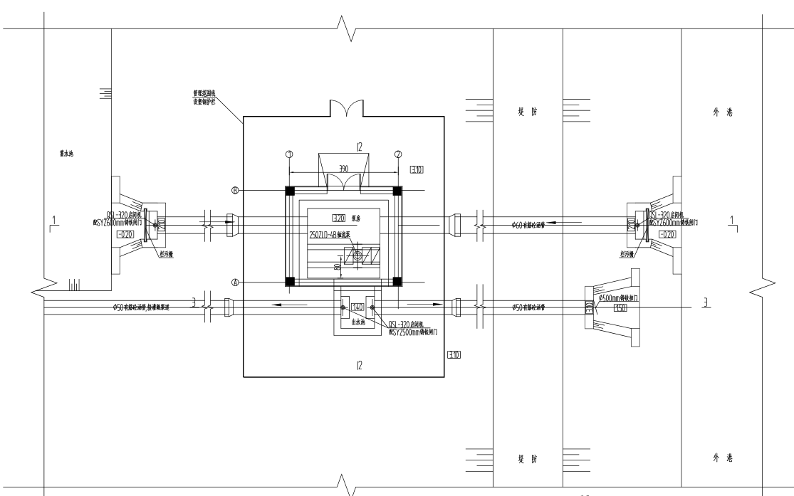

图A-2小型泵站（单泵两用）参考平面布置图

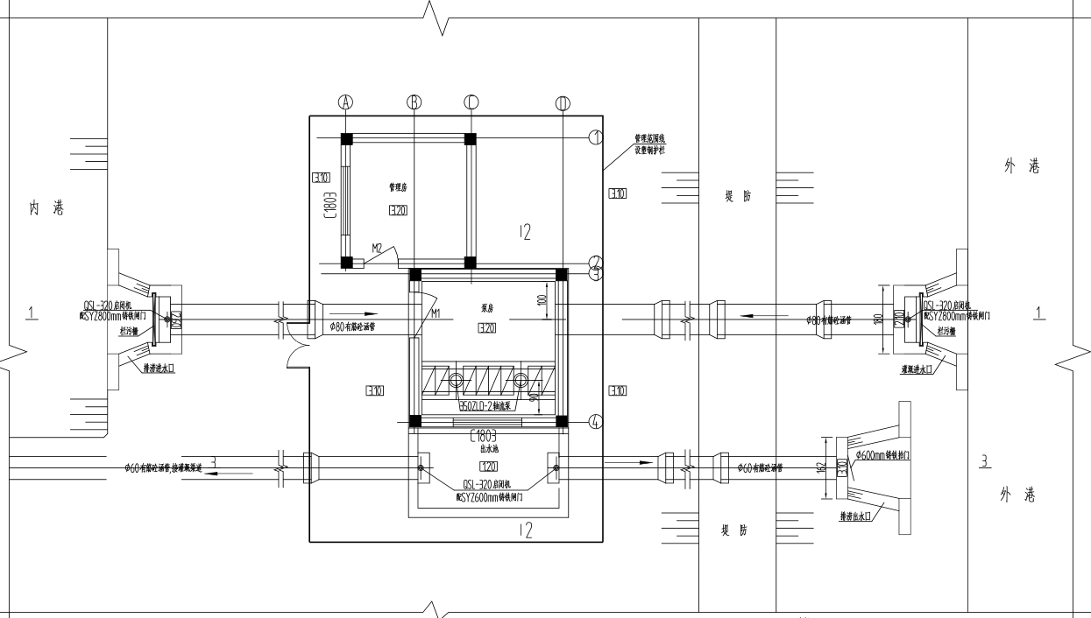

图A-3小型泵站（双泵）参考平面布置图

## 附录B 无螺栓快速定位安装技术基本原理示意图



## 附录C 中小型灌排泵站正向进水直线型进水池几何尺寸建议取值

|  |  |  |
| --- | --- | --- |
| 进水池  几何尺寸 | 建议取值 | 使 用 条 件 |
| 池宽**B** | 2.0 D～2.5 D | 离心泵、小泵取小值，轴流泵、大泵取大值。 |
| 悬空高**Z** | 0.5 D～0.9 D | 小泵取小值，大泵取大值。 |
| 后壁距**X** | 0.5 D～0.75 D | 平面对称蜗形后壁取0.5 D，其它形式取0.75 D。 |
| 淹没水深HS | 1.0 D～1.4 D | 排涝站取小值；灌溉站取大值。 |
| 池 长L | 5.0 D～8.0 D |  |
| 注：D为喇叭口直径。 | | |

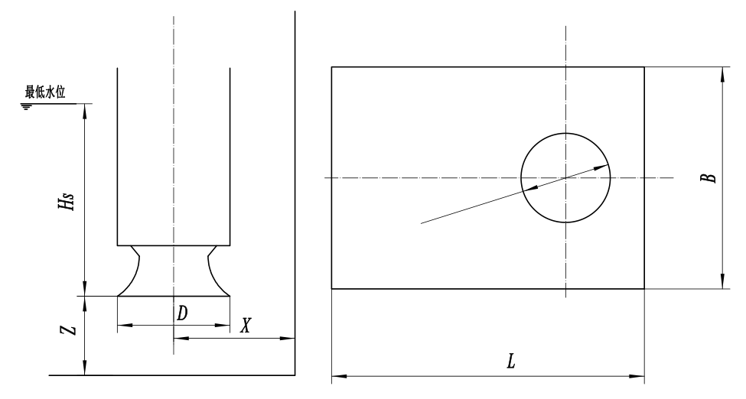

直线型进水池几何尺寸图

## 附录 中小型灌排泵站常用水泵选型建议

|  |  |  |  |  |
| --- | --- | --- | --- | --- |
| **区域地形特点** | **扬程** | **泵型** | **主要型号** | **参考效率** |
| 河网平原、滨海平原 | 1-5m | 轴流泵  混流泵  潜水贯流泵  潜水轴流泵 | ZLB  HLB  QGL  QZB | 70-80% |
| 丘陵地区 | 5-15m | 混流泵  离心泵  双吸离心泵 | HLB  IS  SH | 75-85% |
| 山区 | 15m以上 | 离心泵  双吸离心泵 | IS  SH | 80-90% |

注：平原的喷微灌工程宜选择离心泵。

## 附录E 中小型灌排泵站的机泵典型安装结构示意图

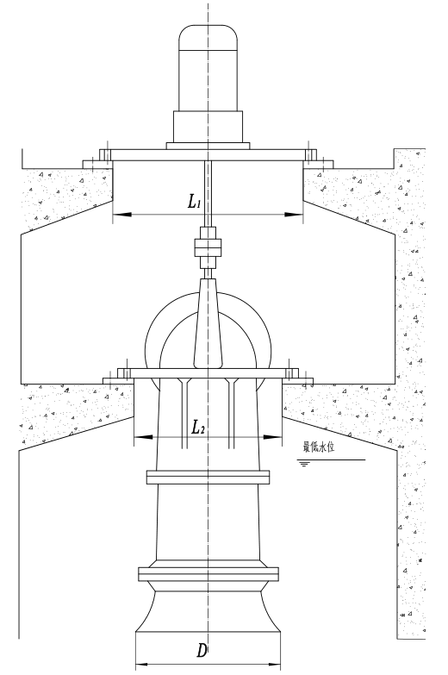

注：D为泵进口尺寸，L1为电机平台安装口尺寸，L2为泵平台安装口尺寸

附图E-1轴流泵安装结构示意图

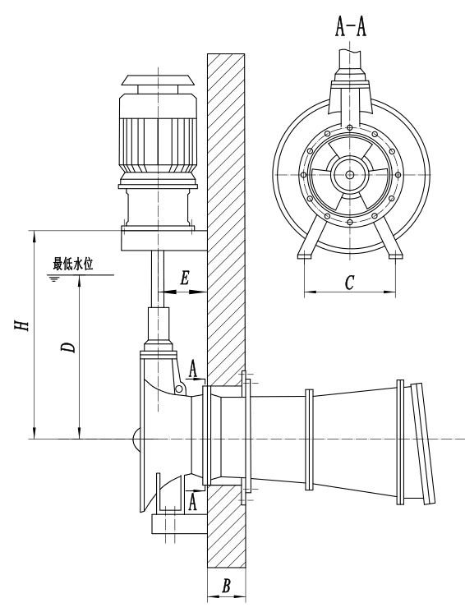

注：B为闸门厚度，C为泵安装螺栓中心距，D为泵安装深度，

E为电机轴与闸门间距，H为电机平台高度

附图E-2闸门泵安装结构示意图

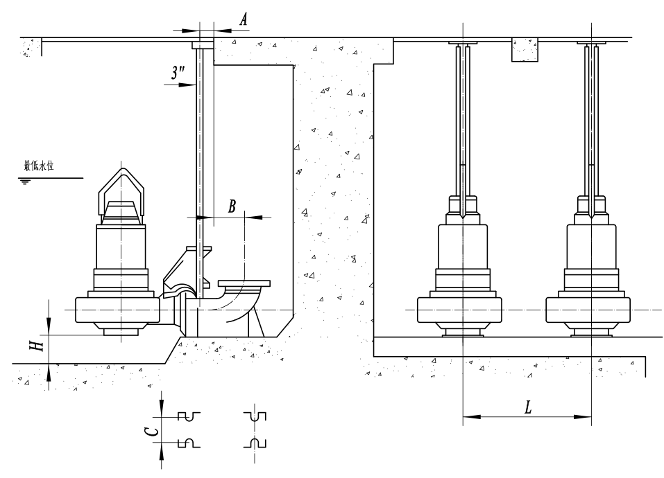

注：A为导轨与水池边的距离，B是泵出口与水池边的距离，C是出口管安装螺栓孔中心距，

H是泵进口与池底的距离，L是两台潜水泵之间的安装距离

附图E-3潜水泵安装结构示意图

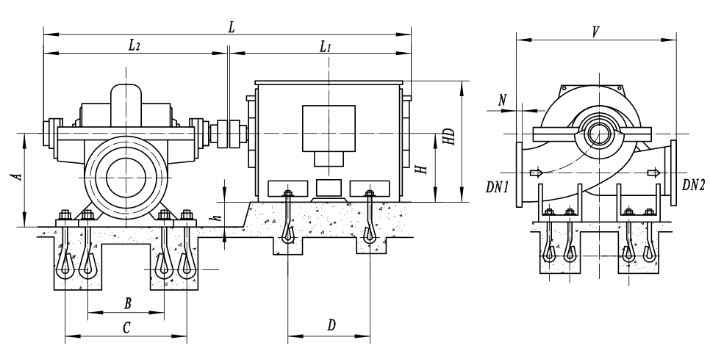

注：A为泵轴高度，B、C、D为地脚螺栓中心距，h为平台高度（保证电机轴和泵轴对中），

H为电机轴高度，HD为电机高度，L为整机长度，L1为电机长度，

L2为中开泵宽度，V为中开泵长度，N为进出口法兰厚度

附图E-4中开泵安装结构示意图

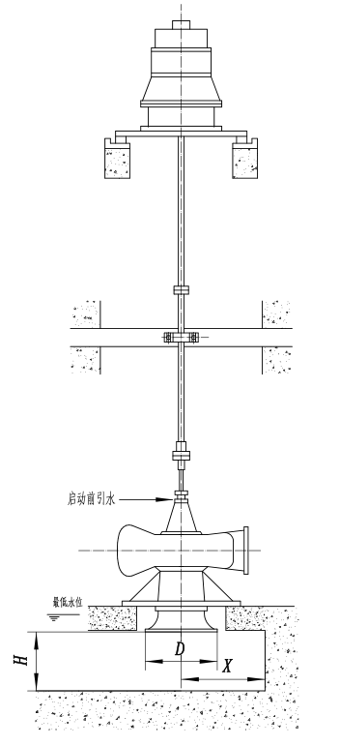

注：D为泵进口直径，H为泵进口与池底距离，X为泵进口与池边缘距离

附图E-5混流泵安装结构示意